TRƯỜNG ĐẠI HỌC AN GIANG
KHOA CÔNG NGHỆ THÔNG TIN


BÁO CÁO ĐỒ ÁN
CHUYÊN ĐỀ .NET (TIE501)

XÂY DỰNG ỨNG DỤNG QUẢN LÝ KÍ TÚC XÁ VỚI NGÔN NGỮ C# VÀ MS SQL SEVER

Giảng viên hướng dẫn | Sinh viên thực hiện
ThS.Nguyễn Ngọc Minh  ThS.Phạm Hữu Dũng | DTH235656.Lê Thanh Hòa DH24TH1_Nhóm 2_Tổ 1

AN GIANG,11-2025
GIỚI THIỆU CHUNG

Trong bối cảnh số hóa và hiện đại hóa các hoạt động quản lý tại các cơ sở giáo dục, việc ứng dụng công nghệ thông tin vào công tác quản lý ký túc xá đang trở thành nhu cầu cấp thiết. Hiện nay, nhiều ký túc xá sinh viên vẫn đang sử dụng các phương pháp quản lý thủ công hoặc bán thủ công, dẫn đến những hạn chế như: khó khăn trong việc tra cứu thông tin, mất nhiều thời gian xử lý hồ sơ, dễ xảy ra sai sót trong quản lý sinh viên và phòng ở, cũng như thiếu tính minh bạch trong các giao dịch tài chính.
Nhận thức được những vấn đề trên, đồ án này tập trung vào việc “Xây dựng ứng dụng quản lý ký túc xá” sử dụng ngôn ngữ lập trình C# trên nền tảng .NET 8.0 và công nghệ Windows Forms. Ứng dụng sử dụng Entity Framework Core để tương tác với cơ sở dữ liệu MS SQL Server, mang lại hiệu suất cao và dễ dàng bảo trì.
Ứng dụng được thiết kế nhằm số hóa và tự động hóa các quy trình quản lý, bao gồm: quản lý sinh viên, quản lý phòng, hợp đồng, hóa đơn điện nước và báo cáo thống kê. Đặc biệt, ứng dụng tích hợp các tính năng hiện đại như Chatbot hỗ trợ (OpenWeatherMap API) và Xuất báo cáo ra Excel (ClosedXML).

Sinh viên
Lê Thanh Hòa

MỤC LỤC
CHƯƠNG 1: ĐẶT VẤN ĐỀ 3
1.1. Tính cần thiết của đề tài 3
1.2. Mục tiêu nghiên cứu của đề tài 3
CHƯƠNG 2: TỔNG QUAN VÀ CƠ SỞ LÝ THUYẾT 5
2.1. Đặt vấn đề 5
2.2. Lịch sử giải quyết vấn đề 5
2.3. Phạm vi của đề tài 6
2.4. Phương pháp nghiên cứu 6
CHƯƠNG 3: KẾT QUẢ ĐẠT ĐƯỢC VÀ DEMO CODE 8
3.1. Thiết kế giao diện (GUI) 8
3.2. Các bước xây dựng ứng dụng 11
3.2.1. Cài đặt môi trường và Thư viện 11
3.2.2. Thiết kế Cơ sở dữ liệu (SQL Server) 12
3.2.3. Tổ chức kiến trúc phần mềm 15
3.2.4. Các thuật toán và kỹ thuật xử lý chính 16
3.3. Hướng dẫn cài đặt và chạy ứng dụng 16

DANH SÁCH HÌNH
Hình 1 9
Hình 2 9
Hình 3 10
Hình 4 10
Hình 5 11
Hình 6 11
Hình 7 12
Hình 8 12

CHƯƠNG 1: ĐẶT VẤN ĐỀ

1.1. Tính cần thiết của đề tài
Trong bối cảnh công nghệ thông tin phát triển mạnh mẽ và xu hướng chuyển đổi số đang diễn ra rộng rãi tại các cơ sở giáo dục, việc ứng dụng công nghệ vào quản lý các hoạt động hành chính đã trở thành nhu cầu thiết yếu. Đặc biệt, công tác quản lý ký túc xá sinh viên - nơi sinh hoạt, học tập của hàng ngàn sinh viên - đang đối mặt với nhiều thách thức khi vẫn áp dụng các phương pháp truyền thống.
Hiện nay, tại nhiều trường đại học, việc quản lý ký túc xá vẫn được thực hiện thủ công hoặc bán thủ công thông qua sổ sách, file Excel đơn giản. Điều này dẫn đến nhiều hạn chế như: khó khăn trong tra cứu và cập nhật thông tin sinh viên, tốn nhiều thời gian cho việc xử lý hồ sơ đăng ký và phân phòng, dễ xảy ra sai sót trong quản lý thanh toán, thiếu tính minh bạch trong các giao dịch tài chính, và khó khăn trong việc tổng hợp báo cáo thống kê phục vụ công tác quản lý.
Bên cạnh đó, đối với sinh viên, việc không có hệ thống tra cứu trực tuyến khiến các em gặp khó khăn trong việc nắm bắt thông tin về phòng ở, hóa đơn thanh toán, và các dịch vụ tiện ích. Điều này không chỉ gây bất tiện cho sinh viên mà còn tăng khối lượng công việc cho đội ngũ quản lý khi phải giải đáp từng yêu cầu một cách trực tiếp.
Xuất phát từ thực trạng trên, việc xây dựng một ứng dụng quản lý ký túc xá tự động hóa, hiện đại là vô cùng cần thiết. Ứng dụng không chỉ giúp số hóa quy trình quản lý, giảm thiểu sai sót mà còn nâng cao hiệu quả công việc, tiết kiệm thời gian và chi phí vận hành. Đồng thời, ứng dụng cũng cung cấp cơ sở dữ liệu tập trung, rõ ràng, minh bạch, tạo điều kiện thuận lợi cho việc tra cứu, thống kê và ra quyết định quản lý.

1.2. Mục tiêu nghiên cứu của đề tài
Mục tiêu tổng quát: Xây dựng ứng dụng quản lý ký túc xá hoàn chỉnh trên nền tảng Windows (Desktop Application) sử dụng C# và .NET 8, áp dụng mô hình kiến trúc 3 lớp (3-Layer Architecture) để đảm bảo tính chuyên nghiệp và dễ mở rộng.
Mục tiêu cụ thể:
- Quản lý dữ liệu: Xây dựng hệ thống CSDL SQL Server chặt chẽ, quản lý Sinh viên, Phòng, Hợp đồng, Hóa đơn.
- Công nghệ: Áp dụng kỹ thuật Lập trình hướng đối tượng (OOP), LINQ để truy vấn dữ liệu, và Entity Framework Core (Database First/Code First) để thao tác với CSDL.
- Chức năng nghiệp vụ:
+ Quản lý sinh viên
+ Quản lý trạng thái phòng (Trống, Đầy, Còn chỗ) tự động.
+ Tính toán hóa đơn điện, nước, dịch vụ và theo dõi công nợ.
- Tính năng nâng cao:
+ Tích hợp Chatbot dự báo thời tiết sử dụng API.
+ Hệ thống báo cáo trực quan bằng Biểu đồ (Chart).
+ Phân quyền người dùng (Admin/Sinh viên).

CHƯƠNG 2: TỔNG QUAN VÀ CƠ SỞ LÝ THUYẾT

2.1. Đặt vấn đề
Để xây dựng một ứng dụng quản lý ký túc xá hiệu quả, việc nêu lên bối cảnh xuất hiện vấn đề và nội dung bài toán đặt ra là cần thiết. Như đã phân tích ở phần trên, vấn đề chính mà đề tài cần giải quyết là việc số hóa và tự động hóa các quy trình quản lý ký túc xá, từ quản lý thông tin sinh viên, phòng ở, hợp đồng, đến thanh toán và báo cáo thống kê.
Bài toán đặt ra là: Làm thế nào để xây dựng một hệ thống phần mềm có khả năng quản lý toàn diện các hoạt động của ký túc xá, đảm bảo tính chính xác, nhanh chóng, dễ sử dụng và có khả năng mở rộng trong tương lai? Hệ thống cần phải giải quyết được các vấn đề về lưu trữ dữ liệu lớn, xử lý đồng thời nhiều người dùng, bảo mật thông tin và tạo ra các báo cáo thống kê hữu ích cho công tác quản lý.

2.2. Lịch sử giải quyết vấn đề
Vấn đề quản lý ký túc xá đã được nhiều cá nhân và tổ chức nghiên cứu và giải quyết ở các mức độ khác nhau. Trong quá trình tìm hiểu, chúng tôi nhận thấy:
Các giải pháp đã có:
Nhiều trường đại học vẫn sử dụng phương pháp quản lý thủ công bằng sổ sách giấy tờ, dễ thất thoát và khó tra cứu.
Một số đơn vị đã ứng dụng file Excel để quản lý, tuy nhiên phương pháp này vẫn còn nhiều hạn chế về khả năng xử lý dữ liệu lớn, không hỗ trợ đồng thời nhiều người dùng và dễ gây sai sót.
Một số trường đã đầu tư xây dựng phần mềm quản lý chuyên nghiệp, nhưng thường có chi phí cao và không phù hợp với mọi quy mô ký túc xá.
Các đề tài sinh viên trước đây cũng đã nghiên cứu xây dựng ứng dụng tương tự nhưng thường sử dụng các công nghệ khác nhau (Java, Python, Web-based) với phạm vi và chức năng còn hạn chế.
Đánh giá các giải pháp:
Qua khảo sát, chúng tôi nhận thấy rằng các giải pháp hiện có hoặc là quá đơn giản (thủ công, Excel), hoặc là quá phức tạp và tốn kém (phần mềm thương mại). Đề tài này hướng đến việc xây dựng một giải pháp cân bằng: vừa đủ chức năng để đáp ứng nhu cầu thực tế, vừa dễ triển khai và bảo trì với chi phí thấp.
Điểm mới của đề tài:
- Sử dụng C# - ngôn ngữ lập trình dễ học, dễ bảo trì

- Tích hợp MS SQL Server đảm bảo quản lý dữ liệu chuyên nghiệp
- Thiết kế theo mô hình phân lớp, dễ mở rộng và nâng cấp
- Tập trung vào trải nghiệm người dùng và tính thực tiễn

2.3. Phạm vi của đề tài
Phạm vi chức năng:
- Module Hệ thống: Đăng nhập, Phân quyền (Admin quản lý toàn bộ, Sinh viên chỉ xem thông tin cá nhân), Dashboard thống kê tổng quan.
- Module Quản lý: Sinh viên, Phòng ở, Hợp đồng (Tạo mới, Gia hạn, Thanh lý), Hóa đơn.
- Module Tiện ích: Xuất Excel, Chatbot hỗ trợ, Biểu đồ doanh thu.
Phạm vi kỹ thuật:
- Ngôn ngữ: C# (phiên bản mới nhất hỗ trợ bởi .NET 8).
- Giao diện: Windows Forms (WinForms).
- Cơ sở dữ liệu: Microsoft SQL Server.
- Thư viện:
+ Microsoft.EntityFrameworkCore: Truy cập dữ liệu (ORM).
+ ClosedXML: Xuất báo cáo Excel.
+ Newtonsoft.Json: Xử lý dữ liệu API cho Chatbot.
+ System.Windows.Forms.DataVisualization: Vẽ biểu đồ.
Giới hạn của đề tài:
- Đề tài không bao gồm các chức năng nâng cao như:
- Hệ thống thanh toán trực tuyến (chỉ ghi nhận thanh toán)
- Ứng dụng mobile
- Hệ thống thông báo tự động qua email/SMS
- Quản lý camera an ninh
Phạm vi này được lựa chọn nhằm đảm bảo đề tài có độ sâu và chất lượng tốt trong thời gian thực hiện giới hạn của một đồ án môn học.

2.4. Phương pháp nghiên cứu
Để giải quyết bài toán đặt ra, đề tài áp dụng phương pháp nghiên cứu lý thuyết kết hợp với thực nghiệm và điều tra thực tế:
Phương pháp nghiên cứu lý thuyết:
- Nghiên cứu tài liệu về C#,Visual Studio 2022, MS SQL Server
- Nghiên cứu các phương pháp thiết kế cơ sở dữ liệu quan hệ
- Tham khảo các đồ án, luận văn có liên quan
Phương pháp thực nghiệm:
Khảo sát thực tế tại ký túc xá để nắm bắt quy trình nghiệp vụ
Quy trình thực hiện:
Bước 1: Thu thập và phân tích yêu cầu
- Khảo sát thực tế
- Phân tích nghiệp vụ
- Xác định yêu cầu chức năng và phi chức năng
Bước 2: Thiết kế hệ thống
- Thiết kế kiến trúc tổng thể
- Thiết kế cơ sở dữ liệu
- Thiết kế giao diện
Bước 3: Triển khai
- Cài đặt môi trường phát triển (Visual Studio 2022, SQL Server)
- Xây dựng cơ sở dữ liệu
- Lập trình từng module theo thứ tự ưu tiên
- Tích hợp các module
Bước 4: Kiểm thử
- Kiểm thử từng module (Unit Testing)
- Kiểm thử tích hợp (Integration Testing)
- Kiểm thử hệ thống (System Testing)
- Sửa lỗi và tối ưu hóa

CHƯƠNG 3: KẾT QUẢ ĐẠT ĐƯỢC VÀ DEMO CODE

3.1. Thiết kế giao diện (GUI)
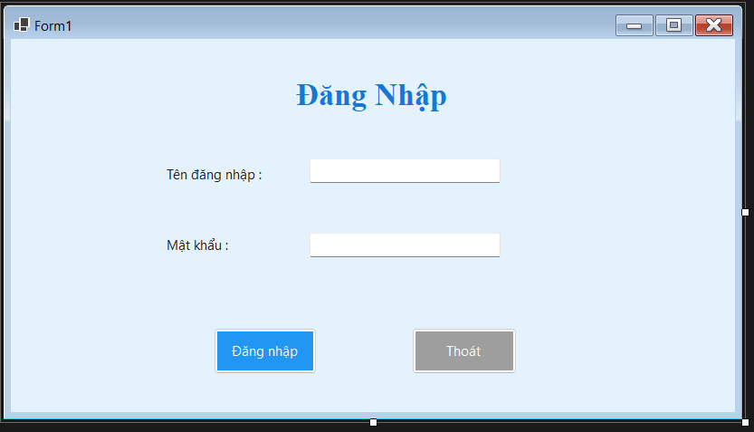
- Giao diện Đăng nhập: Hỗ trợ đăng nhập cho cả Quản trị viên và Sinh viên.
Hình 1
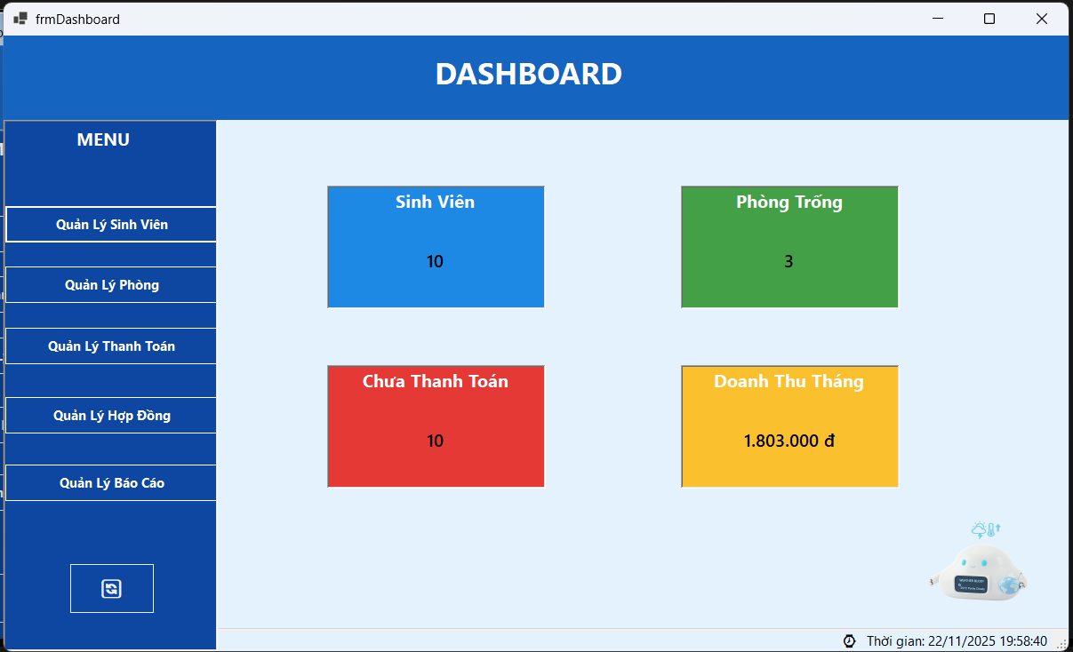
- Giao diện Dashboard (Trang chủ): Hiển thị tổng quan số lượng sinh viên, phòng trống, doanh thu tháng và các lối tắt chức năng.
Hình 2
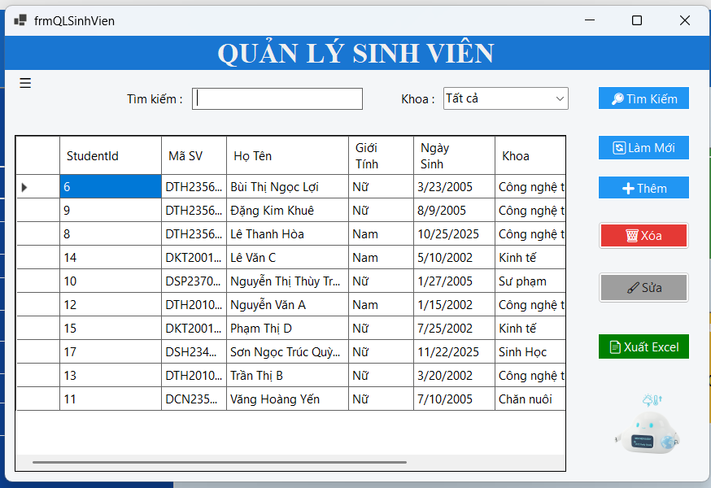
- Giao diện Quản lý Sinh viên: Cho phép thêm, sửa, xóa, tìm kiếm và lọc sinh viên theo Khoa.
Hình 3
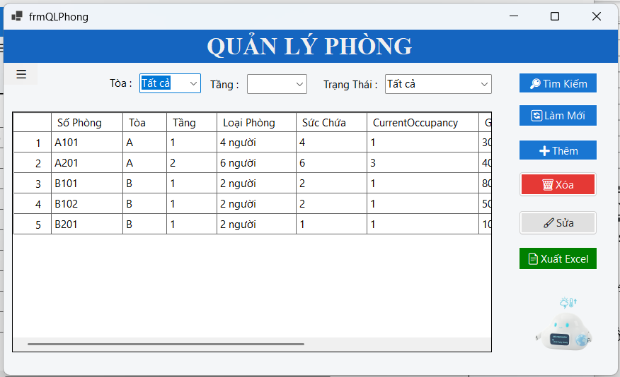
- Giao diện Quản lý Phòng: Theo dõi trạng thái phòng, số lượng người đang ở, giá tiền.
Hình 4

- Giao diện Quản lý Hợp đồng & Thanh toán: Tạo hợp đồng thuê phòng, lập hóa đơn điện nước hàng tháng và ghi nhận thanh toán.
Hình 5
Hình 6
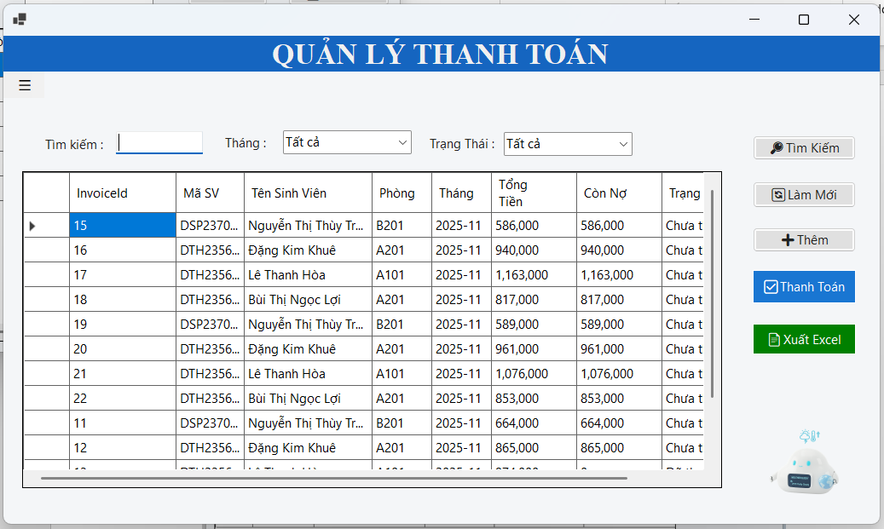
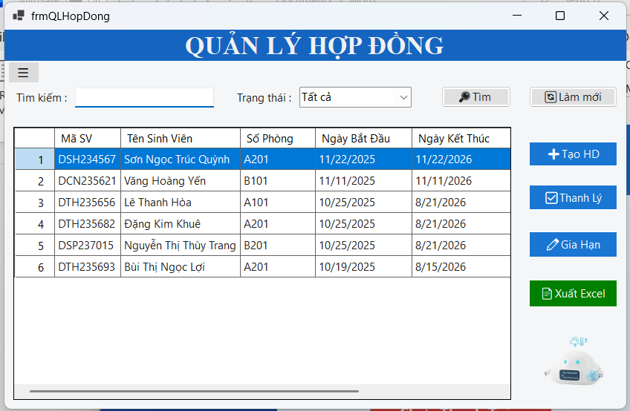

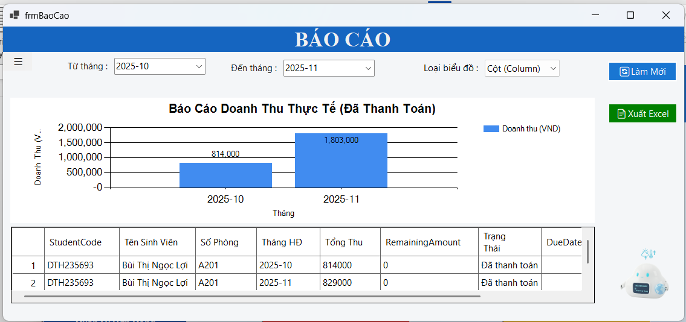
- Giao diện Báo cáo Doanh thu: Biểu đồ cột trực quan thể hiện doanh thu thực tế theo tháng.
Hình 7
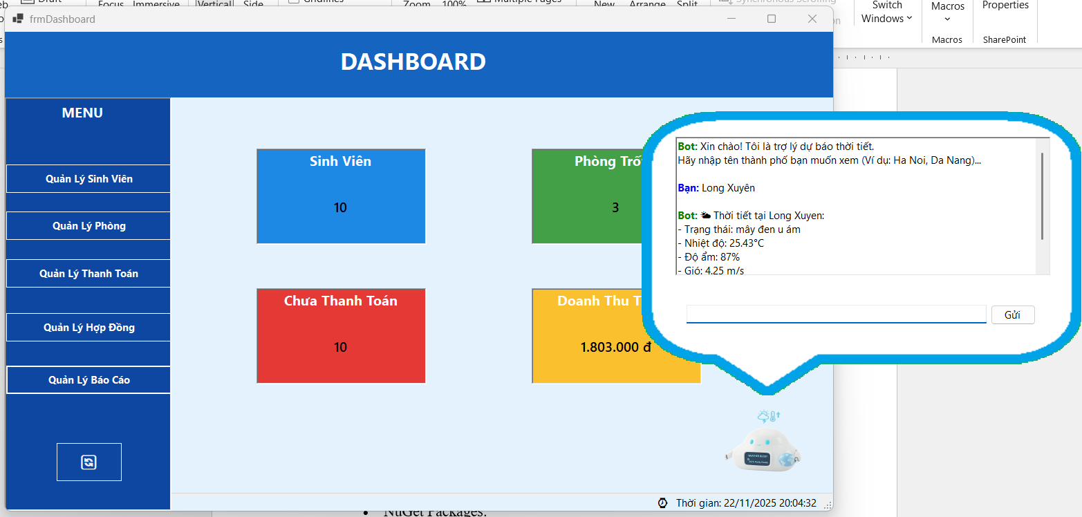
- Tiện ích Chatbot:
Hình 8

3.2. Các bước xây dựng ứng dụng

3.2.1. Cài đặt môi trường và Thư viện
- IDE: Visual Studio 2022.
- Framework: .NET 8.0.
- NuGet Packages:
+ Microsoft.EntityFrameworkCore.SqlServer: Kết nối SQL Server.
+ Microsoft.EntityFrameworkCore.Tools: Công cụ tạo Model từ DB
+ ClosedXML: Thư viện xuất Excel chuyên nghiệp.
+ System.Windows.Forms.DataVisualization: Thư viện biểu đồ.

3.2.2. Thiết kế Cơ sở dữ liệu (SQL Server)
Cơ sở dữ liệu DormitoryDB bao gồm các bảng chính: Users, Students, Rooms, Contracts, Invoices, Payments.
CREATE DATABASE DormitoryDB;
GO
USE DormitoryDB;
GO
-- Bảng Users (Tài khoản đăng nhập)
CREATE TABLE Users (
UserID INT PRIMARY KEY IDENTITY(1,1),
Username NVARCHAR(50) UNIQUE NOT NULL,
Password NVARCHAR(255) NOT NULL,
FullName NVARCHAR(100) NOT NULL,
Role NVARCHAR(20) NOT NULL CHECK (Role IN ('Admin', 'Student')),
CreatedDate DATETIME DEFAULT GETDATE(),
IsActive BIT DEFAULT 1
);
-- Bảng Students (Sinh viên)
CREATE TABLE Students (
StudentID INT PRIMARY KEY IDENTITY(1,1),
StudentCode NVARCHAR(20) UNIQUE NOT NULL,
FullName NVARCHAR(100) NOT NULL,
DateOfBirth DATE NOT NULL,
Gender NVARCHAR(10) CHECK (Gender IN (N'Nam', N'Nữ')),
PhoneNumber NVARCHAR(15),
Email NVARCHAR(100),
IDCard NVARCHAR(20) UNIQUE NOT NULL,
Address NVARCHAR(255),
Faculty NVARCHAR(100),
Major NVARCHAR(100),
Class NVARCHAR(50),
Status NVARCHAR(20) DEFAULT N'Đang ở',
UserID INT,
FOREIGN KEY (UserID) REFERENCES Users(UserID)
);
-- Bảng Rooms (Phòng)
CREATE TABLE Rooms (
RoomID INT PRIMARY KEY IDENTITY(1,1),
RoomNumber NVARCHAR(10) UNIQUE NOT NULL,
Building NVARCHAR(10) NOT NULL,
Floor INT NOT NULL,
RoomType NVARCHAR(20) NOT NULL,
Capacity INT NOT NULL,
CurrentOccupancy INT DEFAULT 0,
PricePerMonth DECIMAL(10,0) NOT NULL,
Status NVARCHAR(20) DEFAULT N'Trống',
Description NVARCHAR(255)
);
-- Bảng Contracts (Hợp đồng)
CREATE TABLE Contracts (
ContractID INT PRIMARY KEY IDENTITY(1,1),
StudentID INT NOT NULL,
RoomID INT NOT NULL,
StartDate DATE NOT NULL,
EndDate DATE NOT NULL,
MonthlyFee DECIMAL(10,0) NOT NULL,
Deposit DECIMAL(10,0) NOT NULL,
Status NVARCHAR(20) DEFAULT N'Đang hiệu lực',
SignedDate DATE DEFAULT GETDATE(),
Notes NVARCHAR(255),
FOREIGN KEY (StudentID) REFERENCES Students(StudentID),
FOREIGN KEY (RoomID) REFERENCES Rooms(RoomID)
);
-- Bảng Invoices (Hóa đơn)
CREATE TABLE Invoices (
InvoiceID INT PRIMARY KEY IDENTITY(1,1),
ContractID INT NOT NULL,
StudentID INT NOT NULL,
BillingMonth NVARCHAR(7) NOT NULL,
RoomFee DECIMAL(10,0) NOT NULL,
ElectricityFee DECIMAL(10,0) DEFAULT 0,
WaterFee DECIMAL(10,0) DEFAULT 0,
InternetFee DECIMAL(10,0) DEFAULT 0,
ServiceFee DECIMAL(10,0) DEFAULT 0,
TotalAmount DECIMAL(10,0) NOT NULL,
PaidAmount DECIMAL(10,0) DEFAULT 0,
RemainingAmount DECIMAL(10,0) NOT NULL,
Status NVARCHAR(20) DEFAULT N'Chưa thanh toán',
DueDate DATE,
PaymentDate DATE,
CreatedDate DATETIME DEFAULT GETDATE(),
FOREIGN KEY (ContractID) REFERENCES Contracts(ContractID),
FOREIGN KEY (StudentID) REFERENCES Students(StudentID)
);
-- Bảng Payments (Lịch sử thanh toán)
CREATE TABLE Payments (
PaymentID INT PRIMARY KEY IDENTITY(1,1),
InvoiceID INT NOT NULL,
Amount DECIMAL(10,0) NOT NULL,
PaymentMethod NVARCHAR(50),
PaymentDate DATETIME DEFAULT GETDATE(),
Notes NVARCHAR(255),
FOREIGN KEY (InvoiceID) REFERENCES Invoices(InvoiceID)
);
-- Index để tăng tốc truy vấn
CREATE INDEX idx_student_code ON Students(StudentCode);
CREATE INDEX idx_room_number ON Rooms(RoomNumber);
CREATE INDEX idx_invoice_month ON Invoices(BillingMonth);
CREATE INDEX idx_contract_student ON Contracts(StudentID);
GO

3.2.3. Tổ chức kiến trúc phần mềm
Dự án được tổ chức thành các thư mục rõ ràng để tách biệt logic:
- Models (Entities): Các lớp C# (POCO) đại diện cho bảng trong CSDL (được tạo tự động bởi EF Core).
+ Ví dụ: Student.cs, Room.cs, Invoice.cs.
- Services (BLL/DAL): Chứa các hàm xử lý nghiệp vụ và truy vấn dữ liệu.
+ StudentService.cs: Xử lý thêm/sửa/xóa sinh viên, kiểm tra trùng mã, logic xếp phòng.
+ RoomService.cs: Quản lý trạng thái phòng, đếm chỗ trống.
+ InvoiceService.cs: Tính toán tiền điện nước, tạo hóa đơn hàng loạt.
+ ReportService.cs: Tổng hợp số liệu cho biểu đồ.
- Forms (GUI): Các cửa sổ giao diện (frmDangNhap, frmQLSinhVien...), chỉ chứa code xử lý sự kiện (Click, Load) và gọi xuống lớp Service.

3.2.4. Các thuật toán và kỹ thuật xử lý chính
- Truy vấn dữ liệu: Sử dụng LINQ (Language Integrated Query) để viết các câu lệnh tìm kiếm, lọc, sắp xếp dữ liệu một cách tường minh và ngắn gọn thay vì viết chuỗi SQL trần.
- Xử lý bất đồng bộ (Async/Await): Áp dụng trong WeatherService (Chatbot) để gọi API thời tiết mà không làm treo giao diện phần mềm.
- Trigger logic:
+ Khi thêm sinh viên vào phòng -> Tự động tăng số lượng người ở (CurrentOccupancy) trong bảng Rooms.
+ Khi thanh lý hợp đồng -> Tự động giảm số lượng người và cập nhật trạng thái phòng từ "Đầy" sang "Còn chỗ".

3.3. Hướng dẫn cài đặt và chạy ứng dụng
Yêu cầu hệ thống:
- Hệ điều hành: Windows 10/11.
- .NET Runtime: .NET 8.0 Desktop Runtime.
- SQL Server: Phiên bản 2019 trở lên (hoặc LocalDB).
Các bước triển khai:
- Cơ sở dữ liệu:
+ Mở SQL Server Management Studio (SSMS).
+ Chạy creatdatabase.sql kèm theo để tạo CSDL DormitoryDB và dữ liệu mẫu.
- Cấu hình kết nối:
+ Mở file Models/DormitoryDBContext.cs.
+ Cập nhật chuỗi kết nối (connection string) tại dòng .UseSqlServer(...) cho phù hợp với tên máy chủ (Server Name) của bạn.
- Chạy ứng dụng:
+ Mở Solution bằng Visual Studio 2022.
+ Nhấn F5 hoặc Start để biên dịch và chạy chương trình.
+ Tài khoản Admin mặc định: admin / 123456.
+ Tài khoản Sinh viên: Sử dụng Mã SV (ví dụ DTH235656) và mật khẩu mặc định 12345.

TÀI LIỆU THAM KHẢO
1. Giáo trình C# và ứng dụng (Nguyễn Hoàng Hà – Nguyễn Văn Trung, Đại học Huế).
2. Bài giảng Lập trình .NET (Trường Đại học An Giang).
3. Sự hỗ trợ từ trợ lý ảo Gemini.

